MUSICSTATS

Questo progetto, chiamato MusicStats, ha lo scopo di visualizzare statistiche di alcuni file Midi.

Le due parti fondamentali sono il back-end e il front-end: il back-end è realizzato in linguaggio Java utilizzando il framework Spring e la tecnologia Rest.

Il suo scopo principale è di rispondere alle richieste effettuate dal client che utilizza il sito MusicStats.

Tutte le richieste riceveranno un file Json come risposta e i dati verranno visualizzati nel grafico che si verrà a creare.

Per ogni classe del database esiste una classe Entity contenente gli attributi, una classe Controller che a fronte di una chiamata Rest chiama un metodo presente nella classe del Servizio, il quale a sua volta chiamerà la sua Implementazione e restituirà i dati richiesti dall’utente.

Il database e tutte le tabelle vengono create all’avvio del back-end.

Le due principali funzioni che offre sono il salvataggio, comprendente il successivo processo di Etl, di un file con estensione .midi e l’interrogazione del database per mandare i dati al client.

La parte front-end è scritta in Javascript, HTML, AJAX e CSS.

Grazie a MaterializeCss, una libreria Css-Javascript, è stata scritta l’interfaccia grafica, invece i grafici sono generati grazie a Chart.js, libreria per la creazione di grafici all’interno di siti web.

Il front-end permette di caricare uno o più file contemporaneamente sul server, il quale dopo averli convertiti in formato .csv provvede a effettuare la procedura di Etl e di inserimento di record sul database.

Sempre nella stessa pagina è presente un’altra funzione per la visualizzazione dei file caricati in questo momento sul server.

E’ stata creata una pagina per i crediti e la visualizzazione dei programmi utilizzati per la creazione dell’intero progetto.

L’ultima pagina, la più importante, contiene un menù a tendina contenente i file caricati in questo momento sul sito e in base alla selezione permette di svolgere varie operazioni.

Selezionando un file specifico sarà possibile visualizzare statistiche sul contenuto di un file, invece selezionando la voce “No file selected” le operazioni coinvolgeranno tutti i file caricati.

In tutti e due i menù è presente un menù aggiuntivo: quest’ultimo permette la visualizzazione di liste di dati utilizzate per il corretto funzionamento dell’applicativo.

I dati visualizzati sono dati standard presenti in tutti i file Midi e pertanto sono caricati nel server dal suo avvio per un successivo utilizzo durante l’upload del file.

La numerologia di Johann Sebastian Bach

La **gematria** è una scienza dell'ebraismo che studia le parole scritte in lingua ebraica e assegna loro valori numerici: questo sistema afferma che parole e/o frasi dimostrino una qualche relazione col numero stesso.

Questo metodo viene anche chiamato “**simbolismo numerico**” ed è spesso usato nella musica rinascimentale e nel periodo Barocco.

Esempio: alla lettera A attribuiamo il valore numerico 1, H vale 8, ecc…

In questo modo non solo dei testi o parole possono essere tradotti in numeri ma anche le strutture numeriche possono essere decifrate come testi.

Un esempio concreto è il nome **BACH** che espresso in numeri risulta 2138.

Questo numero si può interpretare in diversi modi sommando tra di loro le varie cifre oppure formando un prodotto.

**Numeri di Bach**

Uno dei più significativi è 14 (1+2+3+8).

|  |  |
| --- | --- |
| 21 * 38 | 3128 |
| 41 (J.S. Bach) | Aggiungendo zeri ad altri numeri troviamo:   * 1400 al posto di 14 |
| 158 (Johann Sebastian Bach) | * 1580 al posto di 158 |
| 480 = 2 * 3 * 1 * 80  (80 è 8 con l’aggiunta di uno zero) | Inoltre tutte le possibili permutazioni, capovolgimenti e inversioni dei 4 numeri |

**Numero 14 come firma di Bach**

Il numero 14 rappresenta la firma di Bach (come i suoi famosi 14 Canoni), ma non era il solo a firmarsi nelle sue opere (questo procedimento viene chiamato crittografia musicale).

|  |  |
| --- | --- |
| si♭, la, do, si♮ (B, A, C, H) | Johann Sebastian Bach |
| si♮, la, re, re, sol (H, A, Y, D, N) | Joseph Haydn |
| re, mi♭, do, si♮ (D, S, C, H) | Dmitrij Šostakovič |
| mi♭, do, si♮, la (S, C, H, A) | Schumann |

Queste permutazioni sembrano essere create apposta se si considera il senso delle lettere, ma in musica inversioni e permutazioni di note non sono nulla di particolare.

Leggendo queste firme in senso musicale ricaviamo una sequenza di note e viceversa; così un “nome” può diventare una “tema musicale”.

Spesso le strutture delle opere di Bach sono basate sul numero 14 e, per via dell’analisi musicale, si suddividono in 2, 1, 3 o 8 battute, note o unità.

Lo studio consiste in analisi fondate in gran parte su opere selezionate.

**Esempi della firma di Bach tramite il numero 14**

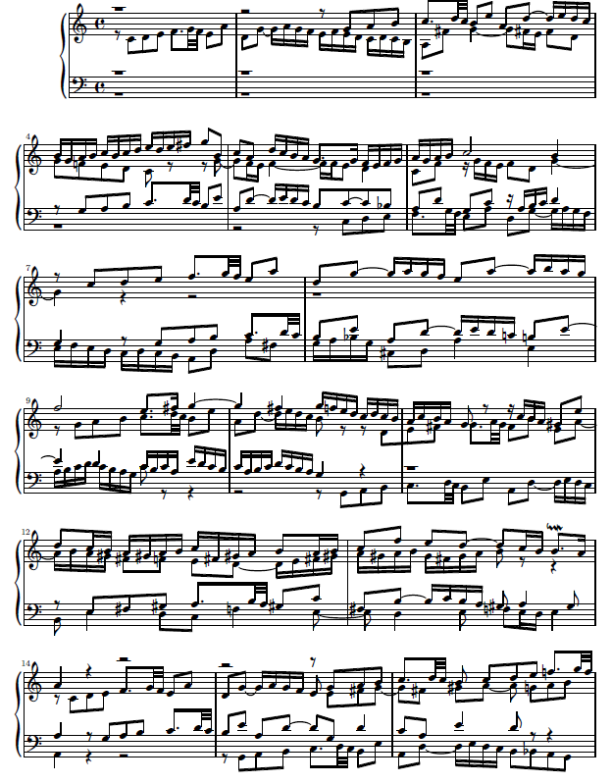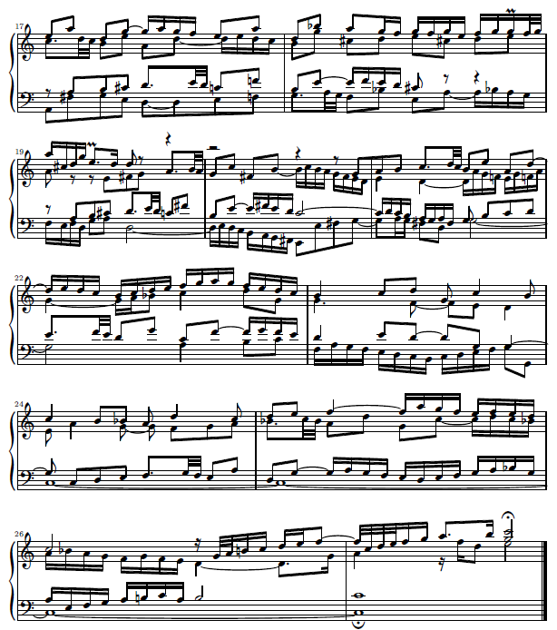

Il pezzo n°1 del “Clavicembalo ben temperato” consiste in:

* Preludio contenente 549 note;
* Fuga contenente 734 note;

Il totale ricavato è di 1283 note: nome di Bach ma con una sequenza diversa.

Nella fuga troviamo 24 entrate ognuna delle quali contiene un tema di 14 note.

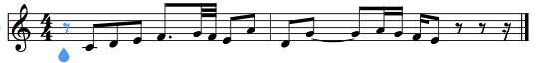

Con una cadenza tagliente dopo l’accordo di LA minore in battuta 14, Bach modifica la struttura in modo tale che le entrate vengono suddivise in due gruppi rispettivamente di 10 e 14.

La 14° entrata del tema alla battuta 15 denota una particolarità: finisce dopo 7 note invece che 14.



Questa 14° entrata dimezzata forma una delle due chiavi che dividono gli ultimi 14 temi in sottogruppi di 2, 1, 8 e 3 temi.

La seconda chiave è la battuta 23 poiché è l’unica battuta in cui il tema non è presente.

|  |  |  |  |  |  |  |  |  |  |  |  |  |  |  |  |
| --- | --- | --- | --- | --- | --- | --- | --- | --- | --- | --- | --- | --- | --- | --- | --- |
| N°Entrata | 11 | 12 | 13 | 14 | 15 | 16 | 17 | 18 | 19 | 20 | 21 | 22 | 23 | 24 | 25 |
| Soprano |  |  |  | X | X |  |  |  |  |  | X |  |  |  |  |
| Contralto | X |  |  |  |  | X |  |  |  | X |  |  |  |  | X |
| Tenore |  | X |  |  |  |  | X |  | X |  |  | X |  | X |  |
| Basso |  |  | X |  |  |  |  | X |  |  |  |  |  |  |  |
|  | 3 | | | 1 | 8 | | | | | | | |  | 2 | |
|  | C | | | A | H | | | | | | | |  | B | |

Guardando la Fuga sotto la vista delle entrate ne troviamo due in maggiore e due in minore.

|  |  |  |
| --- | --- | --- |
|  | Numero di entrata | |
| Entrate in maggiore | 5 | 15 |
| Entrate in minore | 8 | 13 |
| Somma dei numeri di entrata | 13 | 28 |
| In lettere | AC | BH |

**I numeri di Bach come background nelle Variazioni Goldberg**

Le **Variazioni Goldberg** (BWV 988) sono un'opera per clavicembalo consistente in un'aria con trenta variazioni composte fra il 1741 e il 1745.

Come ha **suddiviso** le variazioni?

Sono 32 pezzi, di cui 31 hanno un titolo ma l’ultimo (*Aria da Capo*) è stato solo intitolato e attualmente non ha uno spartito (per suonarla si ricorre al primo pezzo *Aria*).

|  |  |  |
| --- | --- | --- |
| Sol maggiore | 28 | BH |
| Sol minore | 3 | C |
| Aria da Capo | 1 | A |
| **Risultato** | 32 | BACH |
| Numero totale di battute | | 1823 |

Nell’edizione originale Bach ha assegnato dei titoli particolari ad alcune variazioni:

|  |  |
| --- | --- |
| Variazione 10 | Fughetta |
| Variazione 16 | Ouverture |
| Variazione 22 | Alla breve |
| Variazione 30 | Quodlibet |
| N° Battute | 1750 (Anno di morte di Bach) |

I tre pezzi in minore danno un numero di battute uguale a 112 (112 si ottiene anche con il prodotto 2*8*7):

|  |  |
| --- | --- |
| Variazione 15 | |
| Variazione 21 | |
| Variazione 25 | |
| N° Battute: | 112 = 2*8*7 |
| 1750 e 287 | Il 28 luglio 1750 era il giorno della morte di Bach |

Bach era **collegato**, più profondamente di altri musicisti, con il cosmo dei **numeri**:

in tutte le sue opere c’è un filo conduttore con la **matematica** e la **logica** in modo sovrumano.

Per quanto riguarda l’utilizzo delle leggi numeriche, non si dovrebbe sottovalutare le **capacità** di Bach in questo ambito.

**Una prova evidente della manipolazione è l’ingrandimento della melodia corale**

La melodia originale aveva 33 note distribuite in 4 righe corali mentre Bach, con note di abbellimento, arriva ad un totale di 41 note.

|  |  |  |  |
| --- | --- | --- | --- |
|  | Tema ingrandito | In lettere | Tema originale |
| Soprano | 14 | BACH | 9 |
| Contralto | 8 | S | 8 |
| Tenore | 10 | 8 |
| Basso | 9 | J | 8 |
| **Risultato** | **41** | **J.S.BACH** | **33** |

**Il numero dei giorni di vita di Bach: 23869**

Nelle sue opere è possibile individuare la sua data di nascita e morte tramite i suoi giorni di vita.

|  |  |
| --- | --- |
| Johann | 58 |
| Sebastian | 86 |
| Bach | 14 |
| **Prodotto** | 69832 |

|  |  |
| --- | --- |
| 23869 | 96832 |
|  | 69832 |

|  |  |  |  |
| --- | --- | --- | --- |
| Cancro (69) | materialismo | 23869 | Giorni di vita, cioè l’essere materia |
| Capricorno | spiritualismo | 69832 | Firma eterna |

|  |  |  |
| --- | --- | --- |
| 6 * 9 * 8 * 3 * 2 = 2592 | Numero più piccolo possibile ottenuta dal prodotto delle cifre | |
| 2592 = 81*32 = 2592+0 = 25920 | Moto di precessione della Terra | |

1. Bach era cosciente di questo? Se sì, come è riuscito ad inserirlo nella sua musica?
2. Se così non fosse, come si fa a spiegarlo come cosa non voluta?